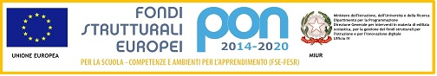


ISTITUTO COMPRENSIVO STATALE “ VITTORIO DE SICA”

Distretto 33-Cod Mecc. NAIC87400E-Direzione Amm.va Tel-Fax 081/7734917-Succursale 0817742140 - Codice Fiscale 80160310639_

Via DeCarolis, 4 -80040 VOLLA (Napoli) e_mail: naic87400e@istruzione.it– naic87400e@pec.icsdesica.it - Sito www.istitutocomprensivodesica.gov.it

Con L’Europa, investiamo nel Vostro Futuro

Con la presente si comunica che l’indirizzo E-mail di questa Istituzione scolastica è il seguente:

naic87400e@istruzione.it–

IL DIRIGENTE SCOLASTICO
PROF.SSA SOFIA MONTANO
Firma autografa sostituita a mezzo stampa ai sensi dell’art. 3, comma 2 del decreto legislativo n. 39

